４月２２日

販売・接客向上委員会
～志高きセールスパーソンが集う勉強会～
第20回テーマ「新人教育」

【今回のテーマの背景】
４月に入り新入社員が増えてきたなか改めて
新人教育は難しいと言う案が出て
再度理解しないといけないことになった

【今回の接客・販売向上委員会の目的】
新入社員教育の方法を改めて理解すること
新入社員のマネージメントのスキルアップ

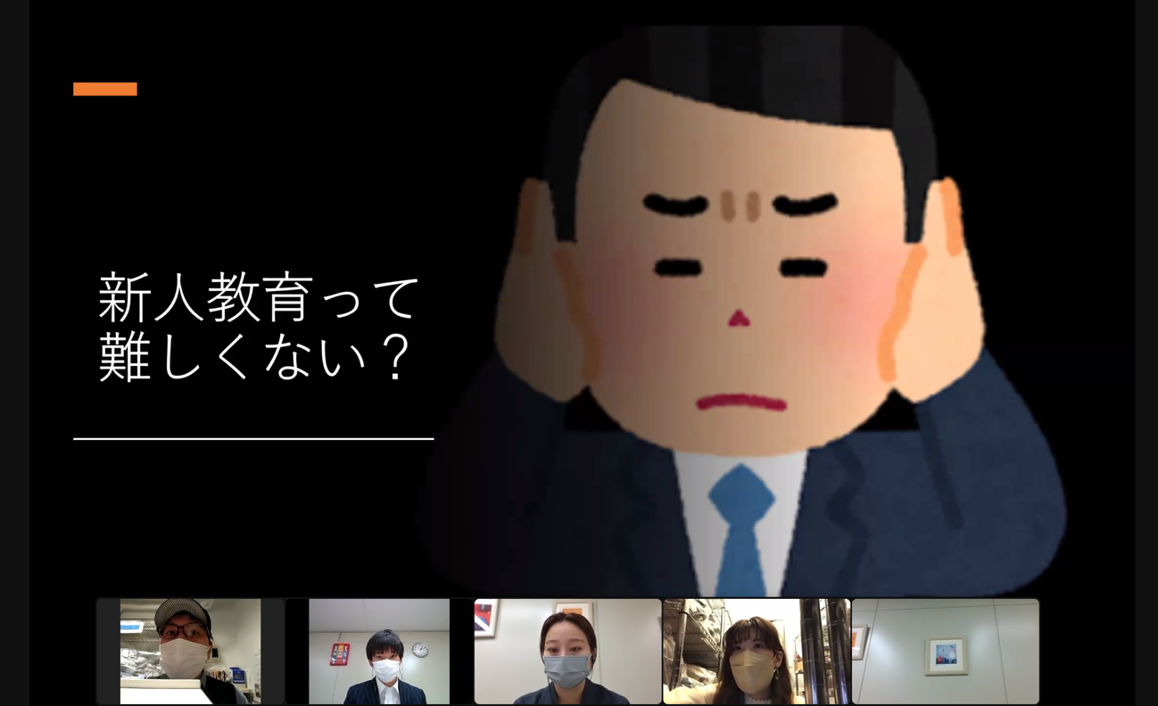
―――――――――――――――――――――――
今回は３つの項目で意見交換をしました。

１自己開示

２確認作業

３すぐにアウトプット

自己開示について

まずは自分を知ってもらい相手との信頼関係を築く

新人の方は緊張して聞きにくいことが
あるので教育担当から積極的にコミュニケーション
を取ることを意識していく。
自分のことを知ってもらうこと、どんな人なのか
を相手にしてもらうことが大事。
そうすることにより相手の緊張感も解くことができ
新人の方から質問などが増えていくと思われる。
コミュニケーションをとらないと相手がどう思っているのか分からないのでお互いの距離も縮まらず
業務の効率につながることは難しい。
新人の方の警戒心はしっかり解くこと。

確認作業
相手が理解しているかを細かく確認しながら進行

新人の方が話を理解しているかを確認する
注意点としては相手の反応を伺うこと
こちらが支持していることに対して不満を持って
いないかどうかの反応を読み取ること、
立場上上司部下の関係性になるので部下の方は
上司が言っているからやらないといけないと言う
真理になることが多い。
これでは仕事環境は良くはならないので
相手が本当にどう思っているのかがすごく
大事なところではあります。
対策としては普段のコミュニケーションを
大事にすることで相手の意見も出やすくなると
思われるそして意見が出ると反応も読みやすい。

すぐにアウトプット
説明だけで終わるのではなく実際に実践してもらう

新人の方は説明された内容は理解は出来ているが
実際やってみると説明した内容と出来ていない
傾向があります。
そのような時には説明した後に実際実践してもらうこと。
(例)
上司:お辞儀の角度は４５度だよ
部下：わかりました
上司：実際にやってみよう

このような流れでやってみる。
注意点としては新人の方一人だけでやってもらうのではなく上司も一緒にやること。
そうすることに関係構築にもつながる。
新人教育のまとめ

新人の方は入社した時は緊張しているため
繊細になっている人が多いので
その気持ちを教育担当が汲み取ってあげること
新人の方が話しやすい環境を作るために
教育担当から積極的に話しかけること
話す内容は仕事のことでもプライベートのことで
もよく、相手との言葉のキャッチボールの回数を
増やすこと、常に関係構築を意識をすることです。
そうすることにより後に説明して教える事がある際に相手の反応も読み取ることが出来やすくなり
職場の環境、業務の効率化につながると思われる。

次回の接客・向上委員会は6月17(金)です
ご参加お待ちしております。

エム・イー・ジー株式会社 三輪真永

